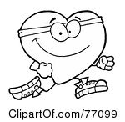MC900365904[1]MC900361104[1]**Walk & Roll**

**to School Day!**

*****Be Heart Healthy!***

**Walk & Roll to School**

**on (insert date here)**

***Walk/Roll Light Rain or Shine!***

* **Add bullet about what site is doing**
* **2nd bullet about what site is doing**

**Wednesday**

February 2nd

& Every ___ Wednesday of the month!

 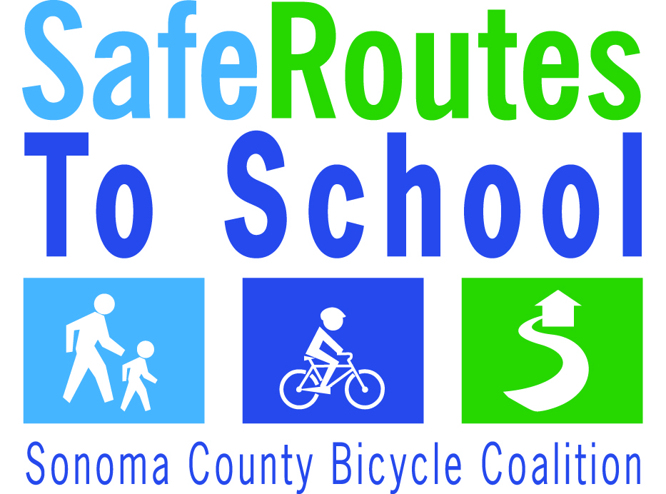 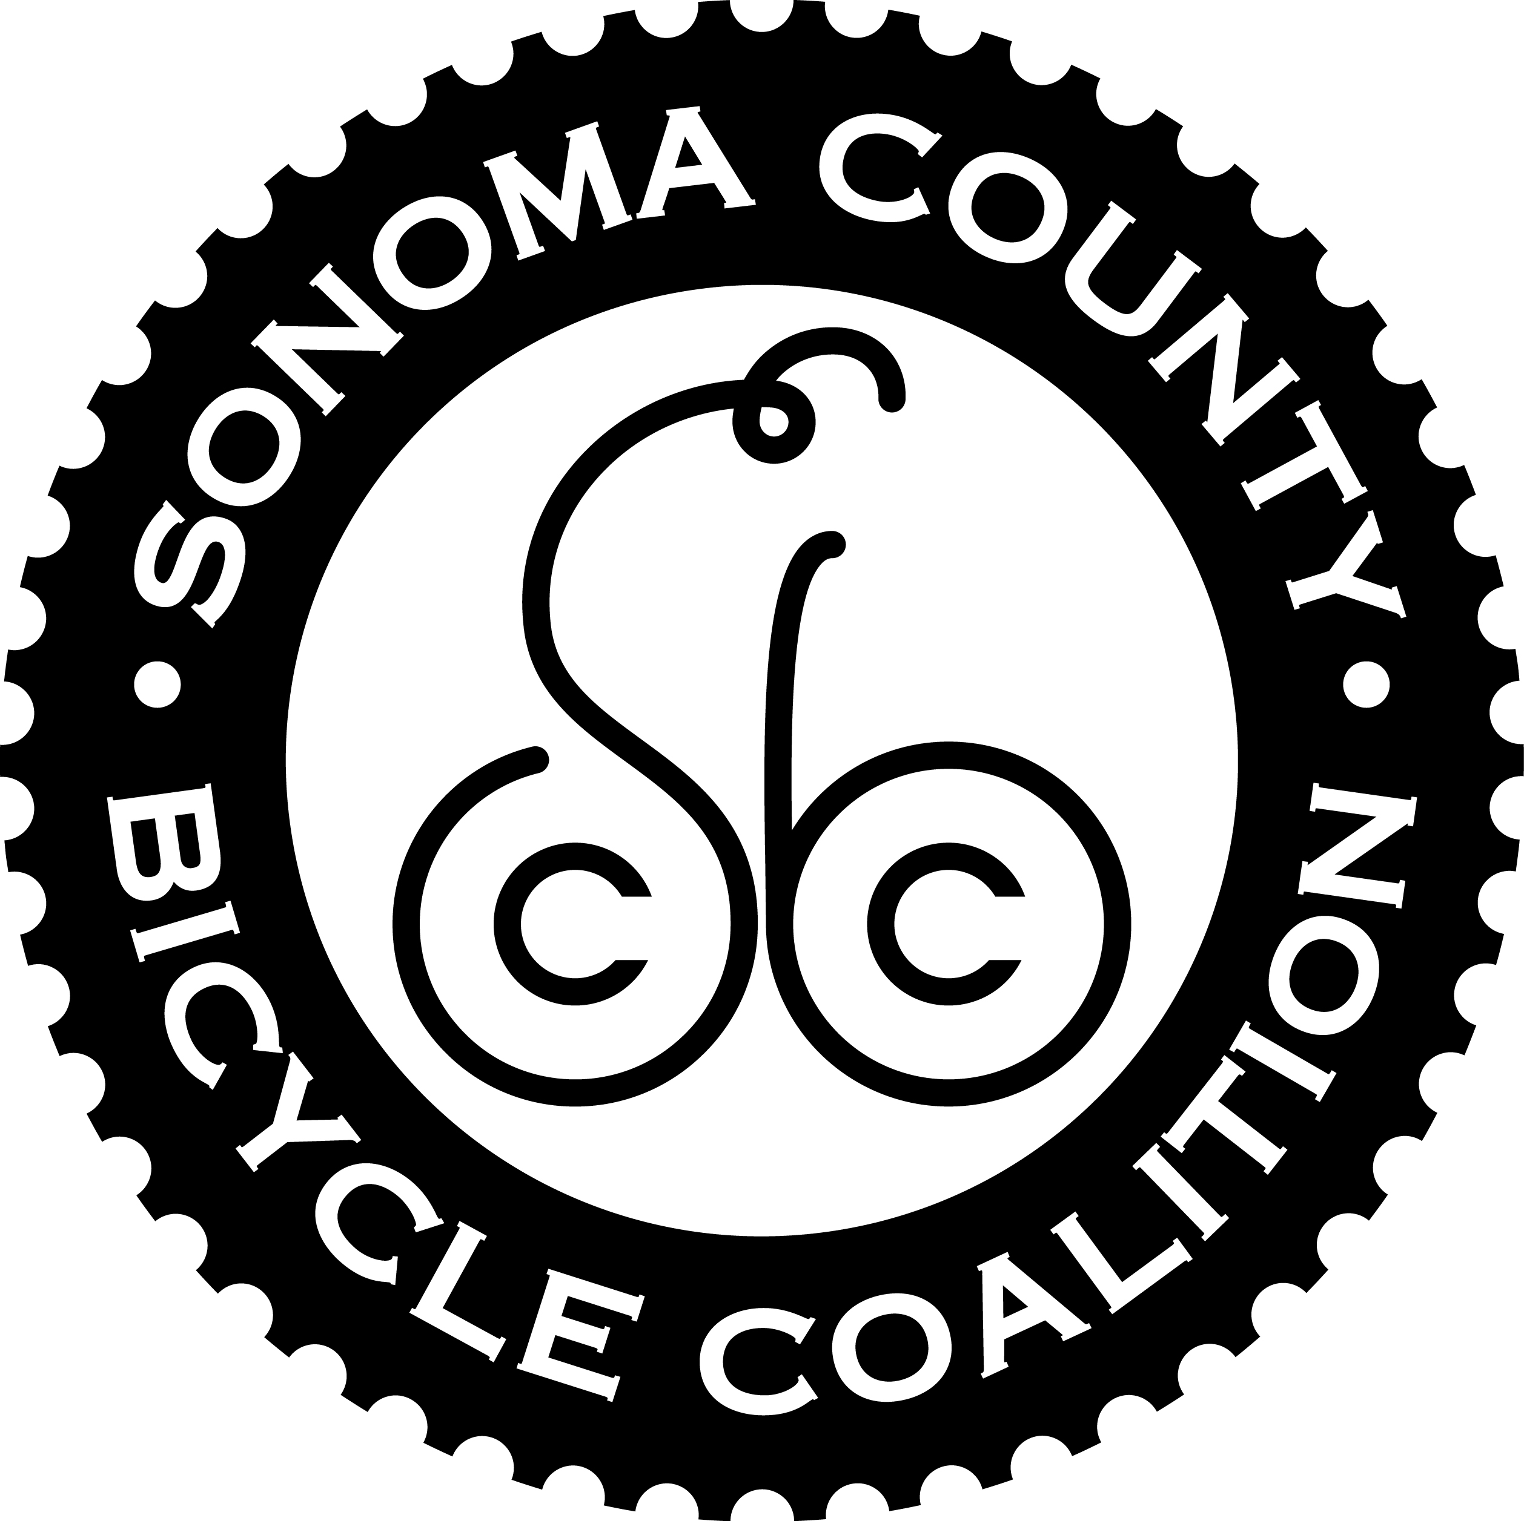

Walk and Roll to School Days are brought to you by the Sonoma County Safe Routes to School Program. *Funding for this project was provided by MTC’s Congestion Mitigation and Air Quality (CMAQ) Program in partnership with Sonoma County Departments of Transportation, Public Works and Health Services, and the Sonoma County Bicycle Coalition.*

**MC900365904[1]MC900361104[1]¡Día para  
Caminar & Rodar  
a la Escuela!**

*****¡Tenga el Corazón Saludable!* Camina y Rueda**

**los días ___ y ___de febrero**

***¡Caminar/Rodar Lluvia Ligera o Sol!***

* **Add bullet about what site is doing**
* **2nd bullet about what site is doing**

**Miércoles**  
__ de febrero

**& ¡____ miércoles de cada mes!**

  

El Programa de Rutas Escolares Seguras del Condado de Sonoma le presenta el Día para Caminar y Rodar a la Escuela. *Financiamiento para este proyecto fue proporcionado por el Programa de Mitigación de Congestión y Calidad* *del Aire (CMAQ) del MTC en asociación con los departamentos de Transportación, y Servicios Públicos, y Servicios de Salud del Condado de Sonoma, y la Coalición de Ciclistas del Condado de Sonoma.*